横向课题申报，我已经整合到学院网站去了
http://jsjyxy.wzu.edu.cn/issue2/login.html
申报用户 linqinong
专家 zj1
管理员 admin1
高级管理员

统一名称——温州大学面向基础教育课题管理系统

一、首页
- 在下面版权位置标上——温州大学面向基础教育课题规划办公室
- 参考下图，在验证码增加权限：——“申报用户”、“专家”、“管理员”、“高级管理员”
- 登陆时不输验证码，也能正常登陆！
- 首页的图片要再精致一些，至少把右边黑块去掉。
- 用户注册只限于申报用户，专家（分立项网评专家、中检网评专家、会评专家）、管理员和高级管理员均无需注册。申报用户注册后，在5个工作日内由管理员审核通过后才能正式启用。因此：（1）在新的申报用户初次注册成功后应该有一个提示，以说明在5个工作日内由管理员审核通过后才能使用该账号，同时该新的申报用户的属性将显示在管理员的“用户管理”——“申报用户”栏。（2）在5个工作日内管理员审核后（无论通过还是不通过）必须通过该申报用户在注册时留的E-mail通知该申报用户审核结果。
- 申报用户的注册信息：（每项必填）
- 用户名：——右边应有一个“用户名检测”按钮，以确定该用户名是否可用。
- 密码：——右边提示：（密码不能小于6位）
- 重输密码：
- 姓名：
- 性别：
- 所在区域——选项：市直单位、鹿城区、瓯海区、龙湾区、瑞安市、乐清市、永嘉县、平阳县、苍南县、文成县、泰顺县、洞头县、经济技术开发区。
- 工作单位（请填全称）
- 职称
- 移动电话
- 电子邮箱

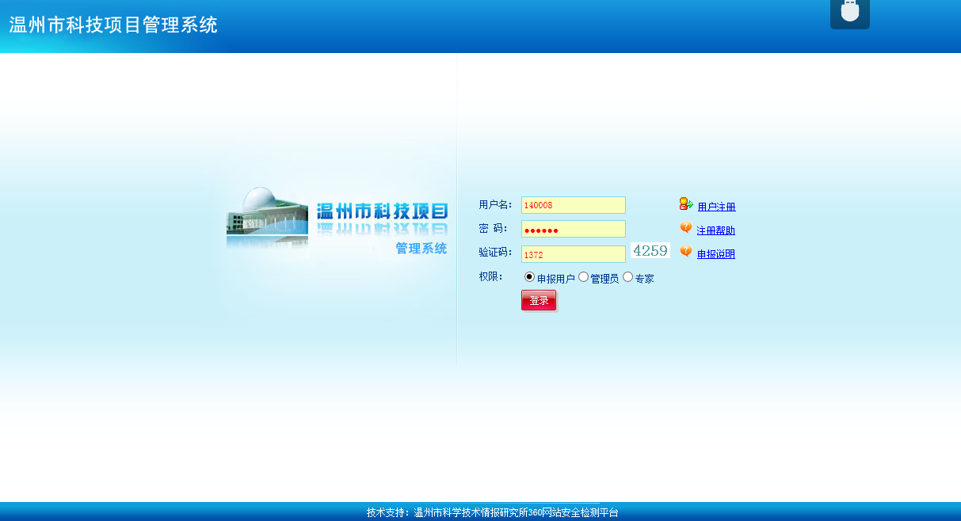

二、申报用户登录
标题应该为：温州大学面向基础教育课题管理系统
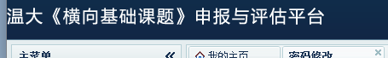

（一）“公告通知”栏
1. “公告”栏
（1）可以显示管理员或高级管理员发布的、针对所有申报用户的公告。
（2）可以修改显示在网络评审专家的“评审须知”栏的网络评审办法，该办法每年会有所变化。
2. “通知”栏
可以显示管理员或高级管理员发布的、针对该申报用户的通知。

界面可参考下图。
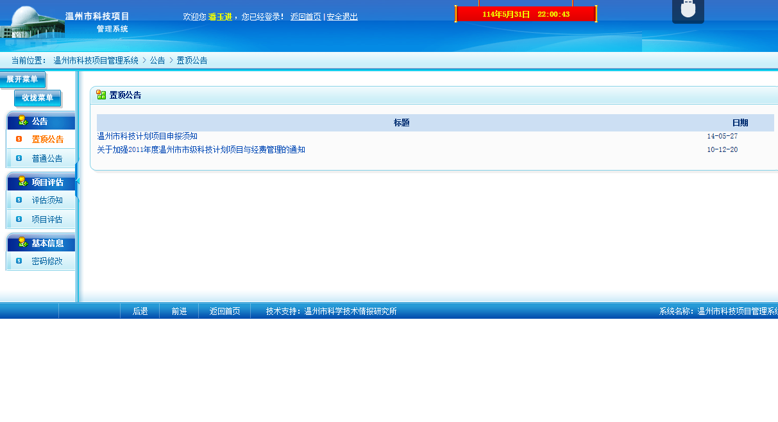
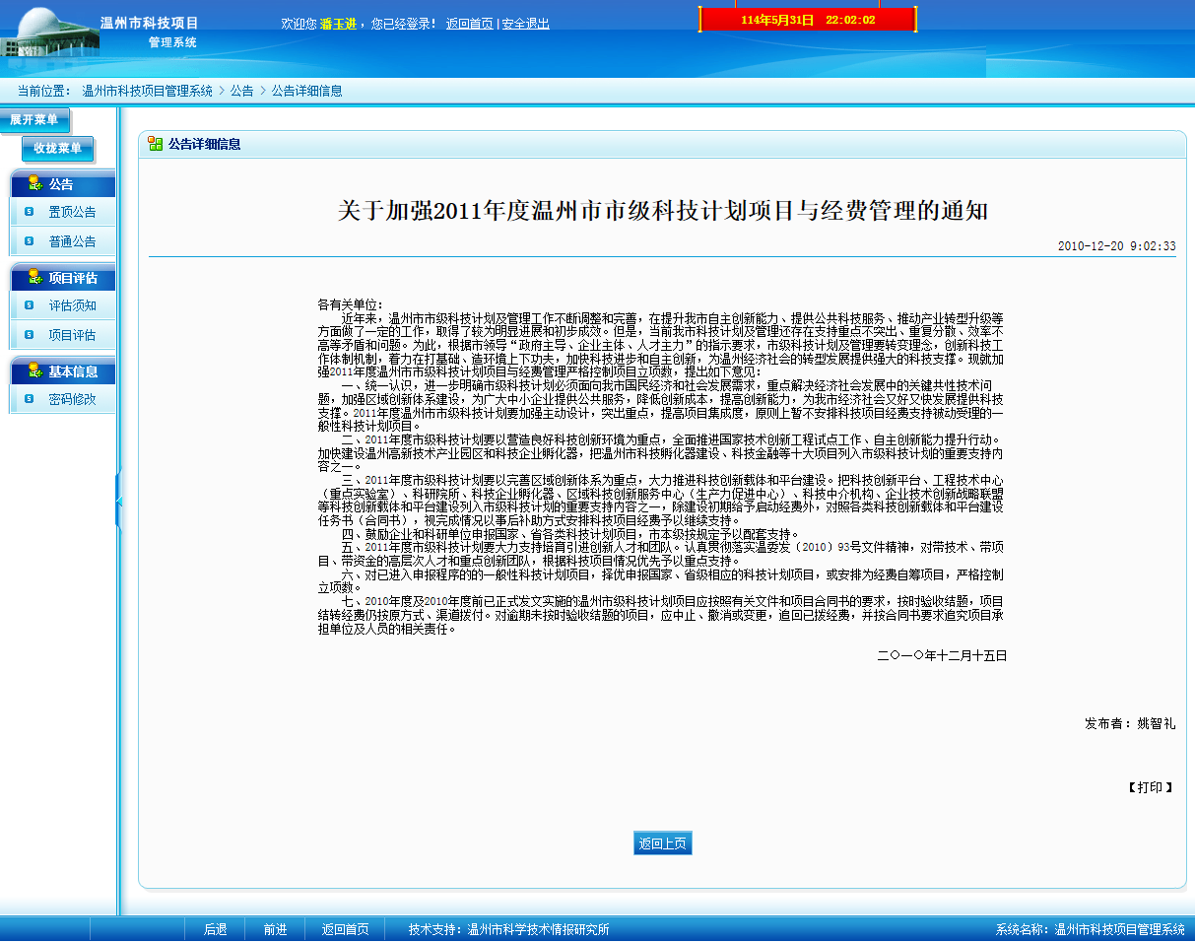
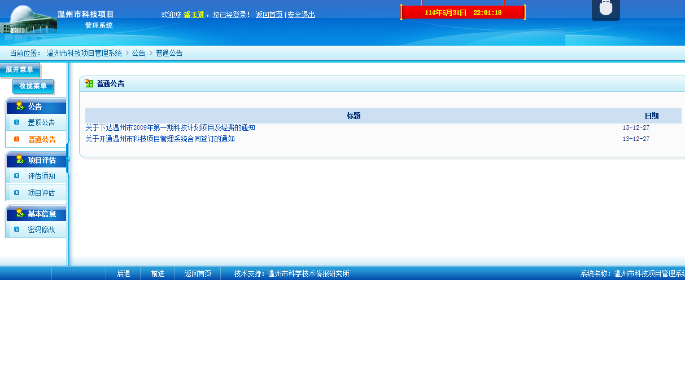
（二）“用户信息”栏
可以允许申报用户自己完善信息，内容包括：
- 用户名
- 姓名
- 性别——（把下拉框里的“选择性别”去掉）
- 出生年月
- 所在区域——选项：市直单位、鹿城区、瓯海区、龙湾区、瑞安市、乐清市、永嘉县、平阳县、苍南县、文成县、泰顺县、洞头县、经济技术开发区。
- 工作单位（请填全称）
- 职称
- 职务
- 研究专长
- 最后学历
- 最后学位
- 通讯地址
- 邮政编码
- 固定电话
- 移动电话
- 电子邮箱
界面上应有“保存”、“提交”、“取消”按钮。

（三）“课题申报”栏
- 申报时间：要只能显示申报当天的日期，且无法修改。
- 课题名称：框要长一些，能一次性显示30个中文。
- 关键词：最多可填5个文本框
- 申报类别：——选项：招标课题、重点课题、一般课题
- 删除原“课题类别”
- 研究分类：——选项：学校管理、课程建设、学科教学与课堂变革、德育与心理健康、体卫艺、评价与质量监测、教师教育、教育技术、其它
- 预期最终成果：——选项：研究论文、研究报告、电脑软件、其他
- 预计完成时间
- 主要参加者：包含信息——姓名、性别、出生年月、职称或职务、工作单位、研究专长、联系电话、课题内分工，最多可填5人。
- 《课题论证书》上传按钮

注意：
  - 要有“保存”、“提交”、“取消”按钮。
  - 一旦申报用户提交后，就可显示在申报用户的“课题列表”栏、管理员和高级管理员的“申报课题”栏和“课题汇总”栏。
  - 需检测该用户目前有没有尚未结题的课题，如有，则提示不能申报。
  - 需检测“用户信息”栏内容的完整性，如不完整，提示需完善用户信息后才能正常申报。
  - 提交后应能自动生成两个PDF文档：
- 课题PDF文档1：是《课题论证书》的PDF文档，只用于立项网评专家盲审；
- 课题PDF文档2：包括《课题论证书》和课题主持人、主要参加者等信息，用于会议评审及后续管理。

填写申报信息后会出现以下错误信息，要改正！
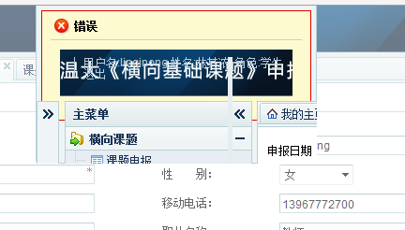

（四）“课题列表”栏
课题信息包括：均只读
- 序号
- 课题名称
- 课题编号——仅立项后才有此项内容。
- 主要参加者：只显示参加者姓名。
- 申报时间
- 预计完成时间
- 目前状态：——选项：申报、立项、结题。
- 立项时间——立项后才显示此项内容
- 立项类别——选项：招标课题、重点课题、一般课题；仅立项后才有此项内容。
- 《课题论证书》PDF文档下载按钮——可下载课题PDF文档1
- 课题完整PDF文档下载按钮——可下载课题PDF文档2
- “中期检查材料上传”按钮——只有当“目前状态”是“立项”时，该按钮才激活；当中期检查完成后，该按钮恢复不激活状态。
- “结题申请”按钮——只有当“目前状态”是“立项”且中期检查完成后，该按钮才激活；当结题完成后，该按钮恢复不激活状态。
- 结题时间——结题后才显示此项内容

（五）“密码修改”栏
界面可参考下图。
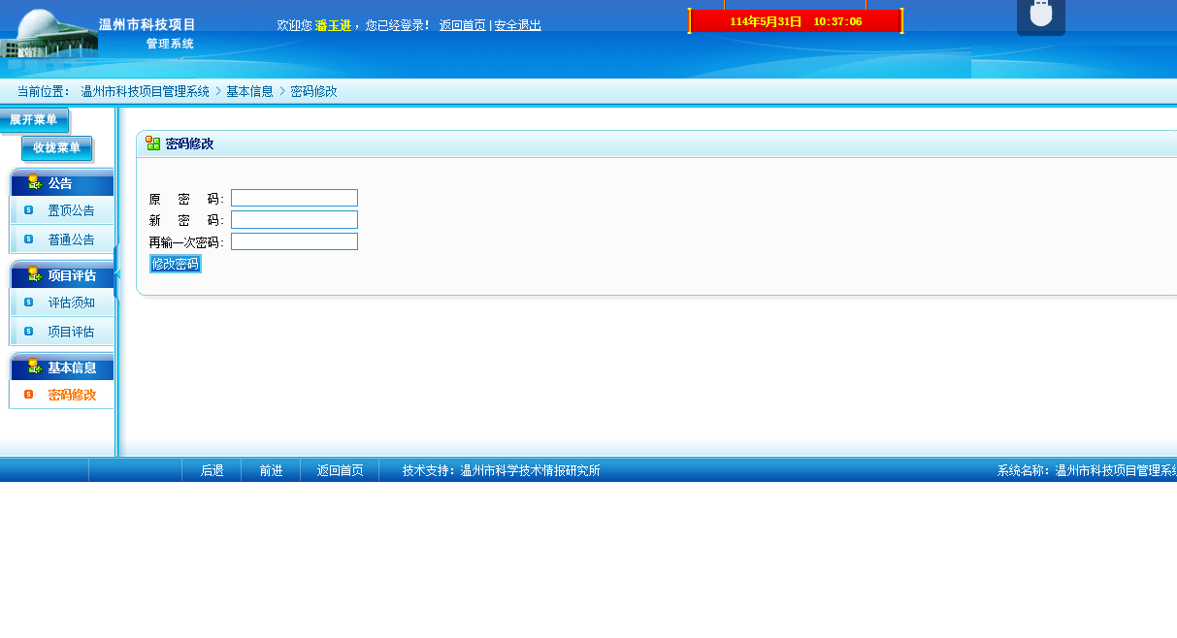

三、专家登录
（一）立项网评专家、中检网评专家和结题网评专家的注册和登录
三类专家均无需注册，其用户名和登录密码将由高级管理员通过E-mail和短信通知专家。

（二）“课题评审”栏
各类专家均不需要“公告通知”栏。

1. “评审须知”栏
用于显示各类评审（包括初审、中检、结题评审三类）相应的评审办法，界面可参考下图。各类评审的办法另见WORD文档。
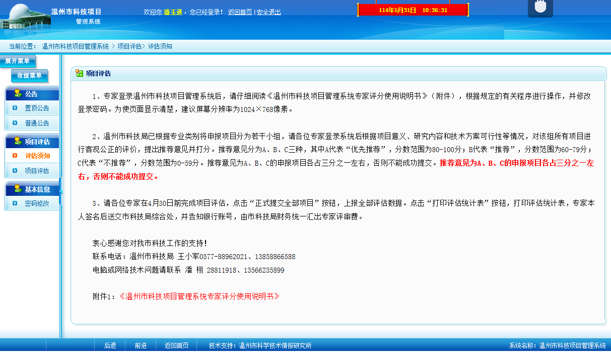

2. “课题评审”栏
用于专家评审、打分。界面可参考下图，只是我们不需要打印统计表。还要设计一个供专家打分的界面，每类评审均不同。
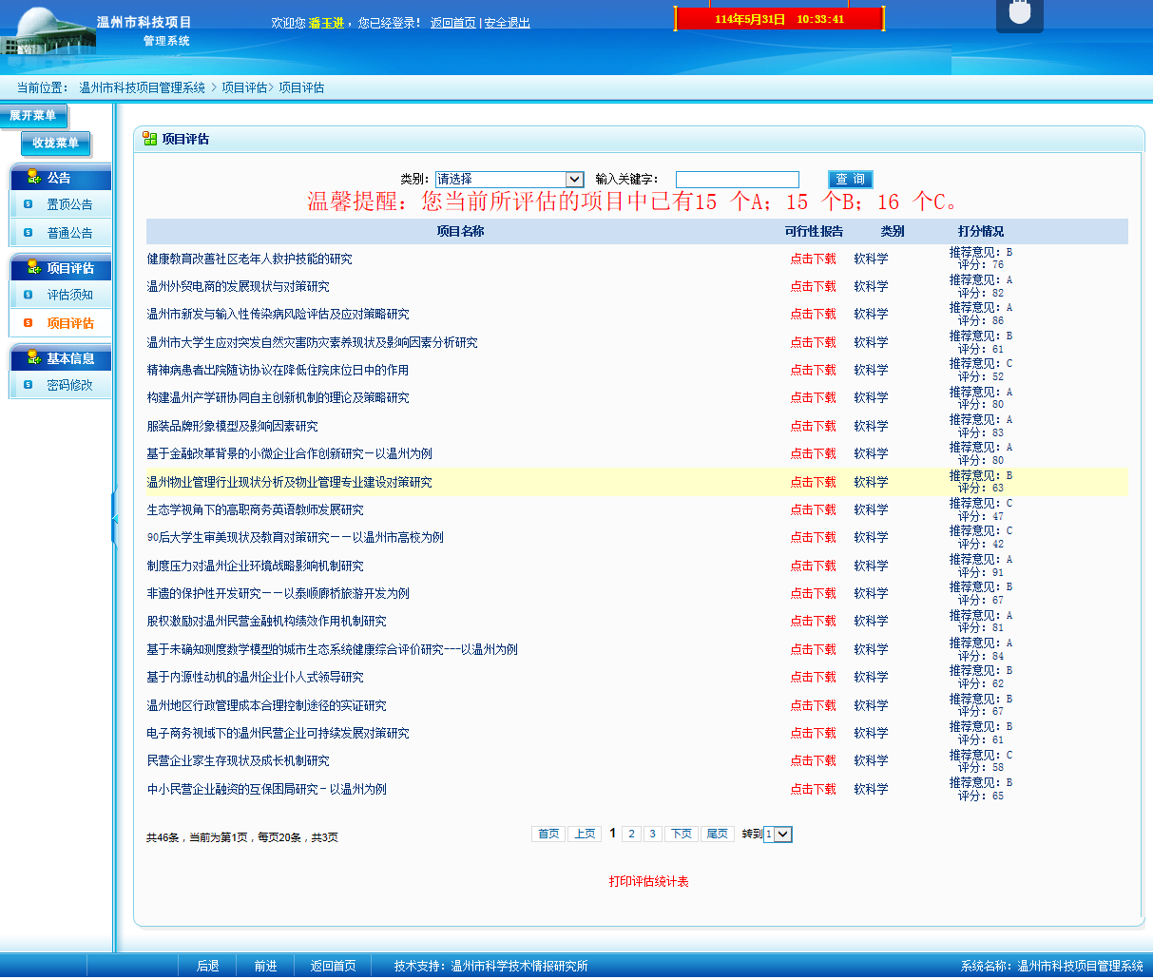

（三）“专家信息”栏
可以允许专家自己完善信息，包括：
- 姓名
- 性别
- 出生年月
- 工作单位（请填全称）
- 职称
- 研究专长
- 移动电话
- 电子邮箱
界面上应有“保存”、“提交”和“取消”按钮。

（四）“密码修改”栏
同上。

四、管理员登录
（一）“申报用户管理”栏
管理员只能查询申报用户（仅包括申报用户），不能添加、修改、删除申报用户及其信息。
（1）显示申报用户的属性。
（2）新申报用户审核功能：
如有新的申报用户注册成功，则管理员在登录时就要有一个弹出窗口，提示管理员在5个工作日内根据申报用户的注册信息去和申报用户工作单位核实其信息，并据此修改该新申报用户的“注册审核结果”属性（选项：合格、不合格），同时通过该申报用户在注册时留的E-mail通知该申报用户审核结果。

（二）“公告与通知管理”栏
1.“公告管理”栏
可发布、删除公告，显示在所有申报用户的“公告”栏。

2.“通知管理”栏
可发布、删除通知，可有选择性地显示在特定申报用户的“通知”栏，并自动将内容通过E-mail发送到该申报用户的邮箱。

（三）“课题管理”栏
以下每个栏里：（1）都要有查询功能；（2）除黄色部分允许外，管理员不能修改课题属性。
1.“申报课题”栏
显示的课题属性包括：
- 年度
- 课题名称
- 课题编号——仅立项后才有此项内容，缺省值为空，管理员可修改此属性。
- 申报类别——显示选项：招标课题、重点课题，或一般课题。
- 主持人姓名
- 主持人移动电话
- 主持人电子邮箱
- 主持人单位
- 主持人所在区域——显示选项：市直单位、鹿城区、瓯海区、龙湾区、瑞安市、乐清市、永嘉县、平阳县、苍南县、文成县、泰顺县、洞头县，或经济技术开发区。
- 申报时间
- 目前状态：——显示选项：申报。
- 《课题论证书》PDF文档——即课题PDF文档1
- 课题完整PDF文档——即课题PDF文档2
- 会评结果：——立项、不予立项，管理员可修改此属性。

（1）每年申报期限（3月15日）结束后，管理员可将当年所有申报课题的《课题论证书》PDF文档导出，进行学术不端检测。
（2）管理员将检测结果（所有申报课题的检测结果只有一个RAR文档）上传。
（3）管理员可导出当年所有申报课题的课题完整PDF文档，打印用于会评。
（4）管理员根据每年立项会评的结果并经公示，可修改各申报课题的“课题编号”属性和“立项会评结果”属性（选项——立项、不予立项），修改后的课题分别归属到“立项课题”栏和“未立项课题”栏。
（5）可生成每年申报课题的报表，项目包括序号、主持人所在区域、申报类别、申报时间、课题名称、主持人姓名、主持人单位、主持人移动电话。

2.“立项课题”栏
显示的课题属性包括：
- 年度
- 课题名称
- 课题编号
- 主持人姓名
- 主持人职称
- 主持人移动电话
- 主持人电子邮箱
- 主持人单位
- 主持人所在区域——显示选项：市直单位、鹿城区、瓯海区、龙湾区、瑞安市、乐清市、永嘉县、平阳县、苍南县、文成县、泰顺县、洞头县，或经济技术开发区。
- 预计完成时间
- 立项时间
- 立项类别——显示选项：招标课题、重点课题，或一般课题。
- 目前状态：——显示选项：立项，或结题，管理员可修改此属性。
- 中期检查时间——中期检查完成后才显示此项内容，缺省值为空，高级管理员可修改此属性。
- 中期检查结果——选项：优秀、合格、不合格，缺省值为空，高级管理员可修改此属性。
- 结题时间——结题后才显示此项内容，管理员可修改此属性。
- 结题会评结果——选项：优秀、合格、不合格，管理员可修改此属性。
- 评奖评审结果——选项：一等奖、二等奖、三等奖，管理员可修改此属性。

（1）管理员根据每年结题会评的结果，可修改各申报课题的“目前状态”属性、“结题时间”属性、“结题会评结果”属性（选项：优秀、合格、不合格）、“评奖评审结果”属性（选项：一等奖、二等奖、三等奖）。
（2）可生成每年立项课题的报表，项目包括序号、主持人所在区域、立项类别、课题名称、主持人姓名、主持人单位、主持人移动电话、预计完成时间。
（3）可生成每年中期检查课题的报表，项目包括序号、主持人所在区域、立项类别、课题名称、主持人姓名、主持人单位、主持人移动电话、中期检查时间、中期检查结果。
（4）可生成每年结题课题的报表，项目包括序号、主持人所在区域、立项类别、课题名称、主持人姓名、主持人单位、主持人移动电话、结题时间、结题会评结果、评奖评审结果。

3.“未立项课题”栏
显示的课题属性包括：
- 年度
- 课题名称
- 申报类别——显示选项：招标课题、重点课题，或一般课题。
- 主持人姓名
- 主持人职称
- 主持人移动电话
- 主持人电子邮箱
- 主持人单位
- 主持人所在区域——显示选项：市直单位、鹿城区、瓯海区、龙湾区、瑞安市、乐清市、永嘉县、平阳县、苍南县、文成县、泰顺县、洞头县，或经济技术开发区。

管理员可生成每年未立项课题的报表，项目包括序号、主持人所在区域、申报类别、课题名称、主持人姓名、主持人单位、主持人移动电话。

4.“课题汇总”栏
显示所有课题的所有属性。

（四）“密码修改”栏
同上。

五、高级管理员登录
（一）“用户管理”栏
1.“申报用户管理”栏
基本同管理员，不同之处：
（1）没有新申报用户审核功能。
（2）可以添加、修改、删除申报用户及其信息。

2.“专家管理”栏
可以添加、修改、删除“立项网评专家”、“立项会评专家”、“中检网评专家”、“结题网评专家”、“结题会评专家”等五类专家及其除登录密码外的所有属性。

3.“管理员管理”栏
可以添加、修改、删除管理员及其所有属性。

（二）“课题管理”栏
1.“学术不端检测处理”栏
可修改当年所有申报课题的“学术不端检测结果”属性（选项：合格、不合格）。

2.“初审”栏
（A）可为当年所有申报课题指派立项网评专家。
（B）汇总当年已通过学术不端检测的所有申报课题的报表，供立项会评使用。包括课题一下属性：
- 年度
- 课题名称
- 申报类别——选项：招标课题、重点课题、一般课题。
- 研究分类：——选项：学校管理、课程建设、学科教学与课堂变革、德育与心理健康、体卫艺、评价与质量监测、教师教育、教育技术、其它
- 主持人姓名
- 主持人职称
- 主持人单位
- 主持人所在区域——选项：市直单位、鹿城区、瓯海区、龙湾区、瑞安市、乐清市、永嘉县、平阳县、苍南县、文成县、泰顺县、洞头县、经济技术开发区。
- 预期最终成果：——选项：研究论文、研究报告、电脑软件、其他
- 预计完成时间
- 立项网评专家1评分——百分制。
- 立项网评专家1推荐——选项：A、B、C。
- 立项网评专家2评分——百分制。
- 立项网评专家2推荐——选项：A、B、C。
- 立项网评专家3评分——百分制。
- 立项网评专家3推荐——选项：A、B、C。
- 立项网评专家4评分——百分制。
- 立项网评专家4推荐——选项：A、B、C。
- 立项网评专家5评分——百分制。
- 立项网评专家5推荐——选项：A、B、C。
- 立项网评专家评分均值——四舍五入，保留1位小数。
- 立项网评专家推荐汇总——几个A几个B几个C，如1A2B2C。

3.“会评”栏
可对当年的会评专家进行分组。

4.“中期检查”栏
（A）可为当年参加中期检查的课题指派中检网评专家。
（B）根据中检网评专家返回结果，修改课题的“中期检查时间”属性、“中期检查结果”属性（选项：优秀、合格、不合格）。

5.“结题评审”栏
（A）可为当年申请结题的课题指派结题网评专家。
（B）汇总当年所有申报结题的课题（已通过中期检查）报表，供结题会评使用。包括课题一下属性：
- 年度
- 课题名称
- 课题编号
- 研究分类：——选项：学校管理、课程建设、学科教学与课堂变革、德育与心理健康、体卫艺、评价与质量监测、教师教育、教育技术、其它
- 主持人姓名
- 主持人职称
- 主持人单位
- 主持人所在区域——选项：市直单位、鹿城区、瓯海区、龙湾区、瑞安市、乐清市、永嘉县、平阳县、苍南县、文成县、泰顺县、洞头县、经济技术开发区。
- 预期最终成果：——选项：研究论文、研究报告、电脑软件、其他
- 预计完成时间
- 立项类别——选项：招标课题、重点课题、一般课题。
- 结题网评专家1评分——百分制
- 结题网评专家1评审结果——选项：A、B、C
- 结题网评专家2评分——百分制
- 结题网评专家2评审结果——选项：A、B、C
- 结题网评专家3评分——百分制
- 结题网评专家3评审结果——选项：A、B、C
- 结题网评专家4评分——百分制
- 结题网评专家4评审结果——选项：A、B、C
- 结题网评专家5评分——百分制
- 结题网评专家5评审结果——选项：A、B、C
- 结题网评专家评分均值——四舍五入，保留1位小数。
- 结题网评专家推荐汇总——几个A几个B几个C，如1A2B2C。

6.“课题检索”栏
可根据设定的条件对课题进行检索，界面可参考下图，“期号”栏可不要。
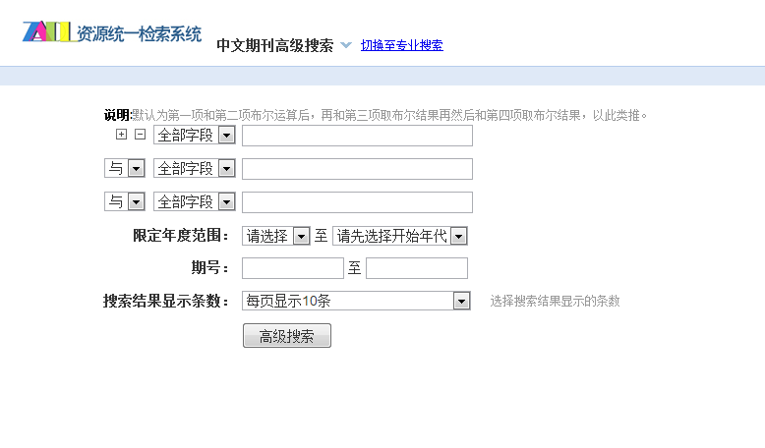
检索字段：
- 年度
- 关键词
- 申报类别——选项：招标课题、重点课题、一般课题。
- 研究分类：——选项：学校管理、课程建设、学科教学与课堂变革、德育与心理健康、体卫艺、评价与质量监测、教师教育、教育技术、其它
- 主持人姓名
- 主持人单位
- 主持人所在区域——选项：市直单位、鹿城区、瓯海区、龙湾区、瑞安市、乐清市、永嘉县、平阳县、苍南县、文成县、泰顺县、洞头县、经济技术开发区。
- 学术不端检测结果——选项：合格、不合格
- 立项会评结果——选项：立项、不予立项。
- 立项类别——选项：招标课题、重点课题、一般课题；仅立项后才有此项内容。
- 中期检查时间——中期检查完成后才显示此项内容，缺省值为空。
- 中期检查结果——选项：优秀、合格、不合格。
- 结题时间——结题后才显示此项内容，缺省值为空。
- 结题会评结果——选项：优秀、合格、不合格。
- 评奖评审结果——选项：一等奖、二等奖、三等奖。

7.“申报用户检索”栏
检索字段：
- 性别——选项：男、女
- 所在区域——选项：市直单位、鹿城区、瓯海区、龙湾区、瑞安市、乐清市、永嘉县、平阳县、苍南县、文成县、泰顺县、洞头县、经济技术开发区。
- 工作单位
- 职称
- 注册时间——转换成“年”

（三）“密码修改”栏
同上。

*******************************************************************************

课题属性
- 年度
- 课题名称
- 关键词
- 课题编号——仅立项后才有此项内容，缺省值为空。
- 申报类别——选项：招标课题、重点课题、一般课题。
- 研究分类：——选项：学校管理、课程建设、学科教学与课堂变革、德育与心理健康、体卫艺、评价与质量监测、教师教育、教育技术、其它
- 主持人姓名
- 主持人职称
- 主持人职务
- 主持人研究专长
- 主持人移动电话
- 主持人电子邮箱
- 主持人单位
- 主持人所在区域——选项：市直单位、鹿城区、瓯海区、龙湾区、瑞安市、乐清市、永嘉县、平阳县、苍南县、文成县、泰顺县、洞头县、经济技术开发区。
- 主要参加者：最多5人，字段：参加者1—参加者5，每人包含信息——姓名、性别、出生年月、职称或职务、工作单位、研究专长、联系电话、课题内分工。
- 申报时间
- 预期最终成果：——选项：研究论文、研究报告、电脑软件、其他
- 预计完成时间
- 目前状态：——选项：申报、立项、结题。
- 《课题论证书》PDF文档——即课题PDF文档1
- 课题完整PDF文档——即课题PDF文档2
- 学术不端检测结果——选项：合格、不合格
- 立项网评专家1身份代码
- 立项网评专家1评分——百分制。
- 立项网评专家1推荐——选项：A、B、C。
- 立项网评专家2身份代码
- 立项网评专家2评分——百分制。
- 立项网评专家2推荐——选项：A、B、C。
- 立项网评专家3身份代码
- 立项网评专家3评分——百分制。
- 立项网评专家3推荐——选项：A、B、C。
- 立项网评专家4身份代码
- 立项网评专家4评分——百分制。
- 立项网评专家4推荐——选项：A、B、C。
- 立项网评专家5身份代码
- 立项网评专家5评分——百分制。
- 立项网评专家5推荐——选项：A、B、C。
- 立项网评专家评分均值——四舍五入，保留1位小数。
- 立项网评专家推荐汇总——几个A几个B几个C，如1A2B2C。
- 立项会评结果——选项：立项、不予立项。
- 立项时间——立项后才显示此项内容，缺省值为空。
- 立项类别——选项：招标课题、重点课题、一般课题；仅立项后才有此项内容。
- 中期检查材料文档
- 中检网评专家1身份代码
- 中检网评专家1评分——百分制
- 中检网评专家1评审结果——选项：A、B、C
- 中检网评专家2身份代码
- 中检网评专家2评分——百分制
- 中检网评专家2评审结果——选项：A、B、C
- 中检网评专家3身份代码
- 中检网评专家3评分——百分制
- 中检网评专家3评审结果——选项：A、B、C
- 中检网评专家评分均值——四舍五入，保留1位小数。
- 中检网评专家推荐汇总——几个A几个B几个C，如1A2B2C。
- 中期检查时间——中期检查完成后才显示此项内容，缺省值为空。
- 中期检查结果——选项：优秀、合格、不合格。
- 结题材料文档
- 结题网评专家1身份代码
- 结题网评专家1评分——百分制
- 结题网评专家1评审结果——选项：A、B、C
- 结题网评专家2身份代码
- 结题网评专家2评分——百分制
- 结题网评专家2评审结果——选项：A、B、C
- 结题网评专家3身份代码
- 结题网评专家3评分——百分制
- 结题网评专家3评审结果——选项：A、B、C
- 结题网评专家4身份代码
- 结题网评专家4评分——百分制
- 结题网评专家4评审结果——选项：A、B、C
- 结题网评专家5身份代码
- 结题网评专家5评分——百分制
- 结题网评专家5评审结果——选项：A、B、C
- 结题网评专家评分均值——四舍五入，保留1位小数。
- 结题网评专家推荐汇总——几个A几个B几个C，如1A2B2C。
- 结题时间——结题后才显示此项内容，缺省值为空。
- 结题会评结果——选项：优秀、合格、不合格。
- 评奖评审结果——选项：一等奖、二等奖、三等奖。

学术不端检测结果数据库
用于存放每年所有申报课题的学术不端检测结果（一年一个RAR文档），该文档由管理员上传，只有高级管理员可下载。

申报用户属性
- 用户名
- 登录密码
- 姓名
- 性别——选项：男、女
- 出生年月
- 所在区域——选项：市直单位、鹿城区、瓯海区、龙湾区、瑞安市、乐清市、永嘉县、平阳县、苍南县、文成县、泰顺县、洞头县、经济技术开发区。
- 工作单位（请填全称）
- 职称
- 职务
- 研究专长
- 最后学历
- 最后学位
- 通讯地址
- 邮政编码
- 固定电话
- 移动电话
- 电子邮箱
- 注册时间
- 注册审核结果：——选项：合格、不合格

专家属性
1. 专家类别分为：“立项网评专家”、“立项会评专家”、“中检网评专家”、“结题网评专家”、“结题会评专家”五类。
2. 专家的6位身份代码：前2位—年份；中间2位—类别，“1”—立项网评专家，“2”—立项会评专家，“3”—中检网评专家，“4”—结题网评专家，“5”—结题会评专家；后2位—序号，如140108，该代码由高级管理员赋予。
3. 每年的各类专家代码均由高级管理员赋予，因而同一位专家，也可能具有不同的代码。这样可以区分：哪一年聘请了哪些专家担任哪类专家。

专家属性包括：
- 用户名——即专家6位身份代码。
- 登录密码
- 专家类别——选项：立项网评专家、立项会评专家、中检网评专家、结题网评专家、结题会评专家。
- 聘请年份
- 姓名
- 性别
- 出生年月
- 工作单位（请填全称）
- 职称
- 研究专长
- 移动电话
- 电子邮箱

管理员属性
管理员属性包括：
- 用户名——为温州大学职工，故可用其职工号。
- 登录密码
- 姓名
- 性别
- 出生年月
- 办公室电话
- 办公室短号
- 手机全号
- 手机短号

高级管理员属性
高级管理员属性包括：
- 用户名——如为温州大学的，可用其职工号；如为市教育局的，则由其自己命名。
- 登录密码
- 姓名
- 性别
- 出生年月
- 工作单位
- 所在部门
- 职称
- 职务
- 办公室电话
- 移动电话
- 电子邮箱

课题管理流程
以下流程供参考。
用户申报（网络）→申报截止（每年3月15日）→学术不端检测→初审（网络）→立项会评→公示5个工作日→发文→签订合同→第一期拨款（70%）→中期检查（网络）→→结题会评（含评奖）→第二期拨款（30%）→成果推广

